LECCINO – Vse lokacije 2022

Vsebnost olja v laboratorijski oljarni v primerjavi s povprečjem 2020 in 2021

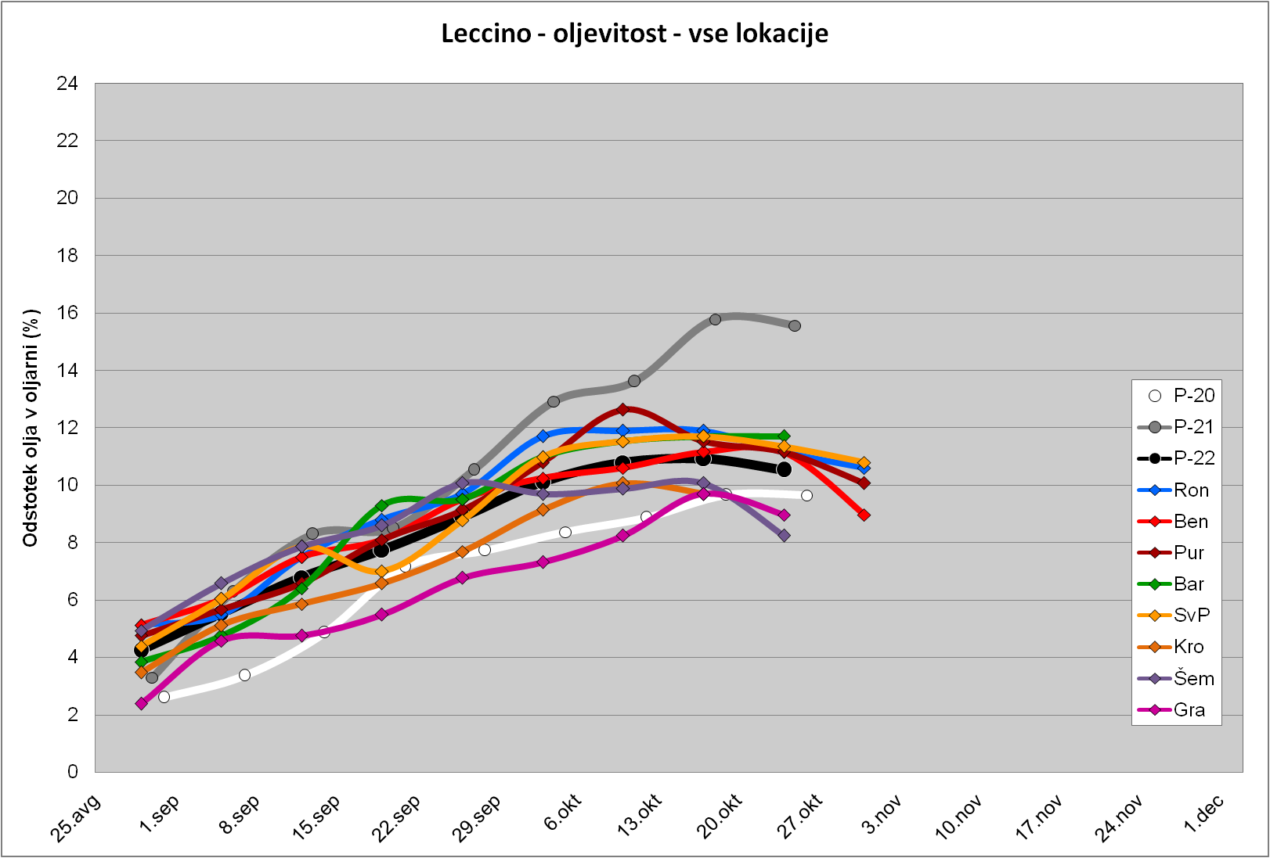

Indeks zrelosti v primerjavi s povprečjem 2020 in 2021

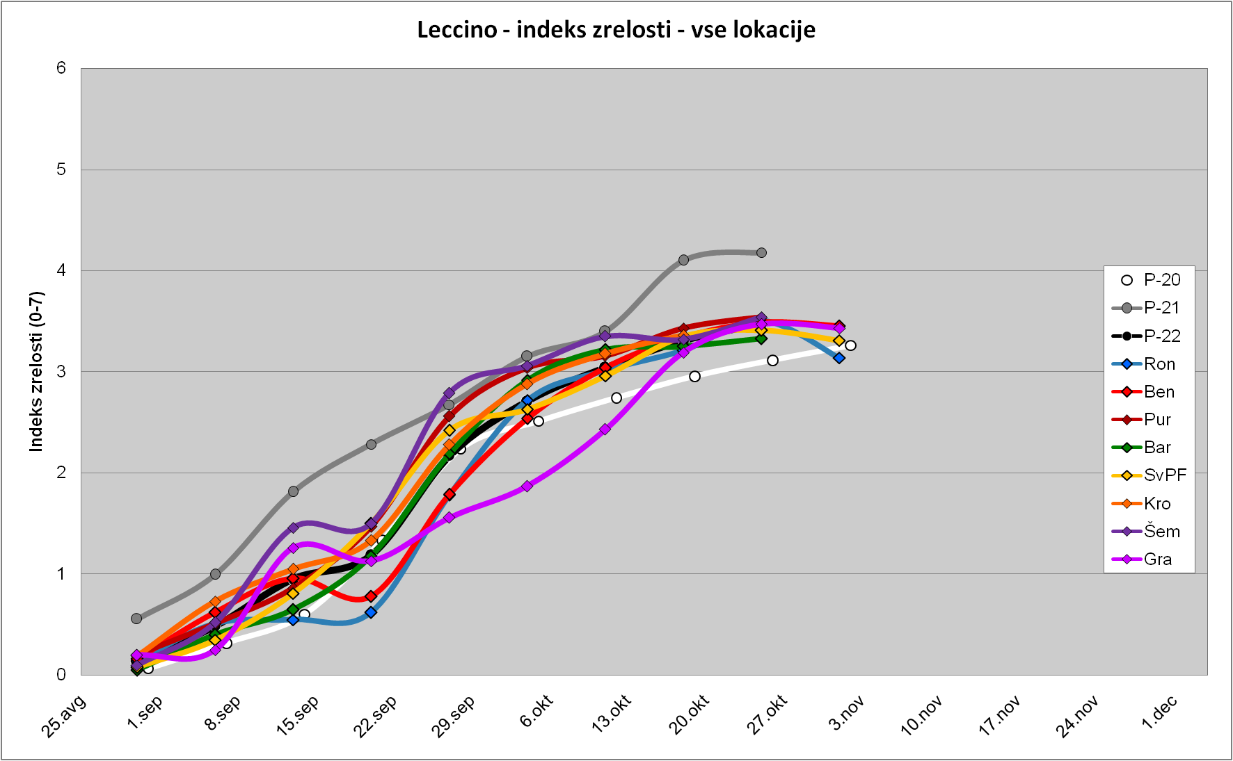

Trdota plodov v primerjavi s povprečjem 2020 in 2021

